KSTAR实时网络实时数据存档系统的开发
Giil Kwon、Woongryol Lee、Taegu Lee、Jaesic Hong

摘要
本文介绍了韩国超导托卡马克先进研究中心 (KSTAR) 的实时网络实时数据归档系统(RTDAS)。在大多数聚变实验中，稳定且低延迟的实时网络对于实现实时可控性至关重要。检查和监督实时网络的运行对于确保其稳定性至关重要。归档网络数据可以分析网络的性能和状态。在 KSTAR 中，开发了 RTDAS 来监控和归档用于控制等离子体的实时网络数据，并实时将诊断数据发送到等离子体控制系统 (PCS)，以确保实时网络的稳定运行。KSTAR 采用反射内存 (RFM) 作为实时网络，本文介绍了实时数据归档系统的算法和该系统的实验结果。实时数据归档系统分两个阶段运行。在实验期间，归档系统实时存储来自这些实时网络的数据。实验结束后，系统将这些存档数据发送到 MDSplus 数据服务器；该系统根据 KSTAR 计时系统存储所有数据。因此，所有数据都与 KSTAR 计时系统同步。该系统配置了实验物理和工业控制系统(EPICS) 和异步驱动程序支持 (AsynDriver)。该系统实时运行，在消息实时网格 - 实时 (MRG-R) 内核 3.10 上实现，并使用多核实用程序 (MCoreUtil)。对系统进行了测试以验证此存档系统的性能；测试结果显示了该系统的实时性能。

关键词
实时数据翻译，网络，反射内存（RFM），增强型

1. 简介
实时控制在核聚变实验中至关重要。特别是在基于磁约束的聚变系统中， PCS通过实时网络连接到磁体电源 (MPS) 以控制等离子体参数。PCS中使用的反馈控制既需要快速响应时间（<50 μs），又需要稳定运行。要实现此响应时间，需要PCS和其他相关设备连接到低延迟实时网络（<50 μs）。实时网络必须稳定才能获得反馈系统的稳定性。实时网络的稳定运行需要定期检查和监督。KSTAR使用RFM网络作为实时网络来控制 MPS，因为 RFM 具有低延迟（<50 μs）并提供确定性行为。每个连接的节点都可以在预定义的内存区域中共享最新数据，并且每个 RFM 节点都会将其共享本地内存中写入的数据复制到所有其他 RFM 节点，传输速率高达 170MB/s，且无需 CPU 开销。由于这些特点，很多托卡马克装置采用 RFM 作为实时网络 [ [1] ， [2] ， [3] ， [4] ， [5] ] 。然而，RFM 网络易受到数据损坏并且难以监控和管理。因为当任何 RFM 节点将数据写入 RFM 共享内存时，该 RFM 节点并不知道哪个节点写入了数据。因此，网络中的任何 RFM 节点都可以在任何其他节点不知情的情况下更改共享数据。这会导致数据损坏，而且通常很难找出是哪个节点导致了问题。RFM 不提供网络状态信息；因此，很难确定 RFM 网络的连接状态。为了防止这些问题，许多托卡马克装置对 RFM 数据进行归档。QUEST [ 4 ] 和 SST-1 [ 5 ] 将 RFM 数据存储到本地文件系统并从控制整个系统的主节点共享这些数据。然而，专用的 RFM 网络归档系统对于监控 RFM 网络至关重要。为了正确监视系统，第三方系统必须监视整个系统。 如果主节点出现故障，则很难分析故障情况。 在KSTAR中，RFM 接口的实时监控（RTMON）于 2012 年开发[ 6 ]。 RTMON 将 RFM 数据转换为EPICS [ 7 ] PV 。并将 RFM 数据存档到本地文件系统。 该系统以低速率（<1 kHz）存储数据。 然而，为了分析等离子体现象，需要更快的数据存档能力（>1 kHz）。 该系统没有用于共享数据的接口。 因此，很难共享和查看这些数据。 KSTAR开发了一个实时数据存档系统（RTDAS）来存储 RFM 数据。 RTDAS 将 RFM 数据存储在 MDSplus [ 8 ] 服务器中。 这些存档数据可以通过 jScope 和 python 查看。 jScope 是一个基于 Java 的工具，用于显示存储在 mdsplus 中的数据。在KSTAR中，每次发射期间 RFM 数据都会被存储在本地内存中。RFM 数据归档系统将 2 kHz 的 RFM 数据存储在本地内存中。服务器与时间通信网络 (TCN) 同步，以 2 kHz 运行。TCN 是一个用于绝对同步的ITER 时间通信网络，也与 KSTAR 计时系统同步 [ 9 ]。因此，所有归档数据都与 KSTAR 计时系统同步。发射后，系统通过 1-GbE 网络将存储的数据传输到 KSTAR MDSplus 服务器。
在本节中，我们介绍了 RFM 数据归档系统。我们在第2节中描述了 KSTAR 中的 RFM 网络，在第3节中描述了实时网络数据归档系统 (RTDAS) 。我们在第4节中描述了性能测试环境和测试结果，第5节总结了本文。

2. KSTAR 中的 RFM 网络
KSTAR采用 RFM 作为实时网络来控制 MPS 并从诊断系统实时获取等离子体诊断信息。在 2017 年活动中，35 个 RFM 节点用于控制KSTAR系统， PCS和 MPS 连接到 RFM 网络。最快的控制周期设置为 50 μs。RFM 卡始终更新 RFM 内存的内容，每个 RFM 节点将写入共享本地内存的数据复制到所有其他 RFM 节点。RFM 的读/写吞吐量不同；RFM 写入吞吐量相对低于读取吞吐量。图 1显示KSTAR RFM 网络具有树形拓扑结构；每个 RFM 节点都连接到其本地 RFM 集线器，每个 RFM 节点和本地集线器都连接到KSTAR主 RFM 集线器。

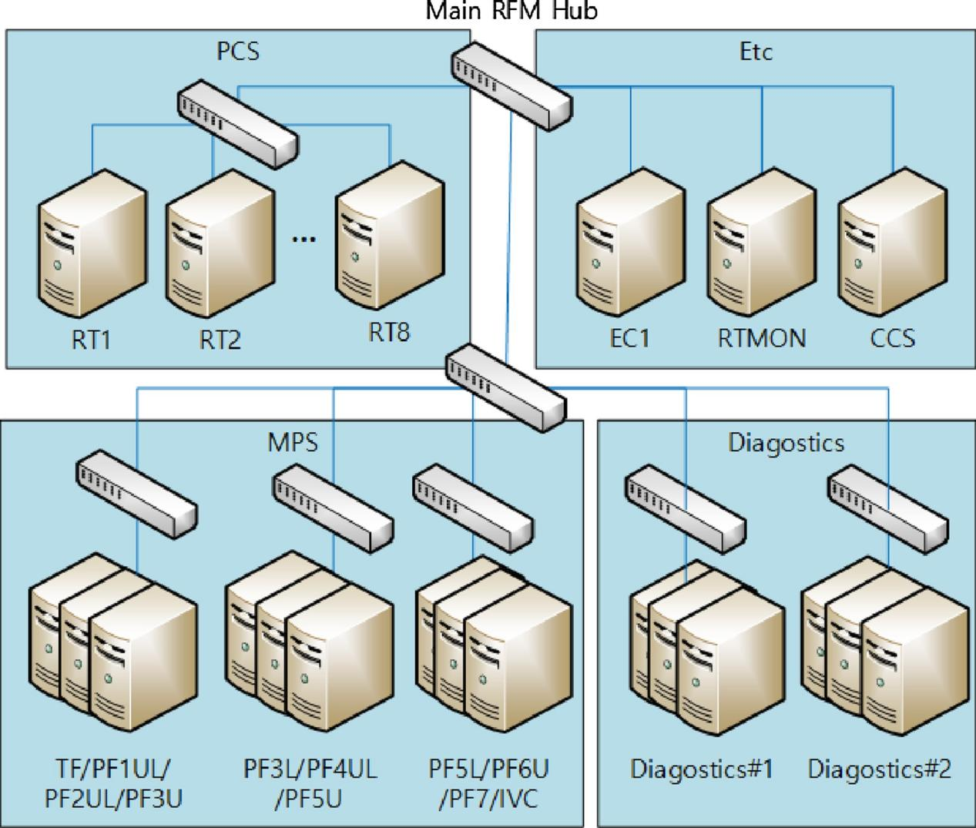
图 1. KSTAR RFM网络配置。

3.实时数据存档系统（RTDAS）
实时数据存档系统 (RTDAS) 将 RFM 数据存储到 KSTAR MDSplus 服务器。RTDAS根据KSTAR 计时系统从 RFM 共享内存中读取数据，并在射击期间将数据存储在本地内存中。射击结束后，实时数据存档系统会将这些数据发送到 MDSplus 服务器。通过分析存档数据，可以测量 RFM 网络性能并检测故障。

3.1 实时并行数据通信与处理软件框架（RT-ParaPro）
RTDAS 是使用实时并行数据通信和处理软件框架（RT-ParaPro）开发的[ 10 ]。该软件框架使用实时网络（如 SDN 或 RFM）提供实时数据通信，并以实时方式进行并行数据处理。如图 2所示，RT-ParaPro 提供三个网络接口（SDN、RFM 和 EPICS）。使用EPICS通道访问接口意味着可以设置系统所需的参数，并且可以从远程位置监视系统状态。

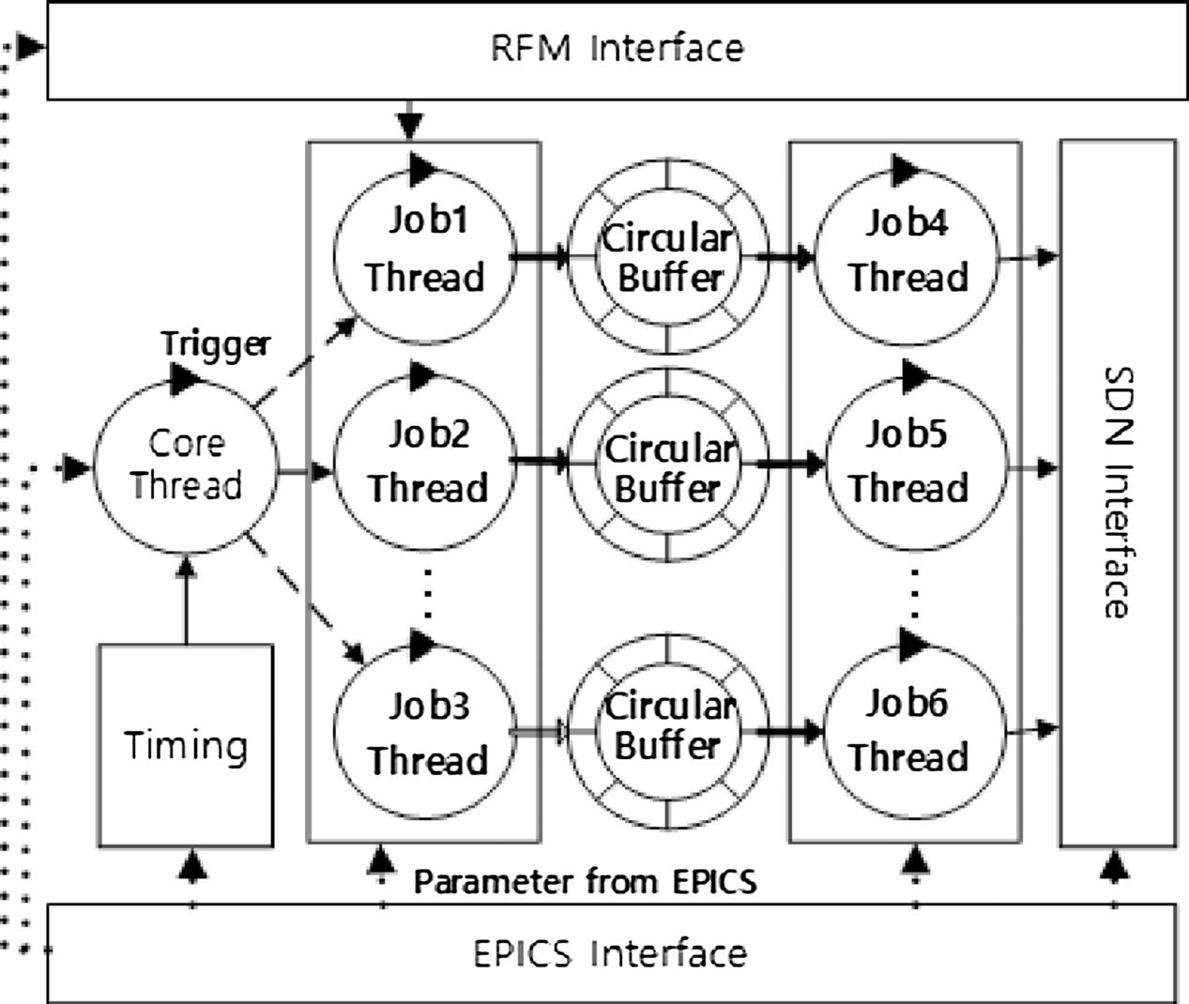
图2.实时并行数据通信和处理软件框架（RT-ParaPro）。

同步数据网络 (SDN) 和 RFM 可用作实时网络 [ 9 ]。RT-ParaPro 使用多线程对并行处理多个数据。每个线程对实现生产和消费模式；一对线程对由三个元素组成：生产者线程、循环缓冲区和消费者线程。生产者线程通过从网络接收数据并将数据推送到循环缓冲区来生成数据。消费者线程从循环缓冲区获取数据并通过网络接口发送。由于两个线程异步操作，因此该系统可以有效地处理来自具有不同数据速率的网络数据。通过该框架，RTDAS 可以以比将数据写入本地存储更高的数据传输速率有效地存储来自网络的数据。

3.2. 实时数据存档系统架构
图3描述了RTDAS的架构。该系统是在基于MRG-R [ 11 ]内核的64位Scientific Linux 6.5之上编写的，旨在提供实时性能的RTDAS，它由多个线程组成，可并行处理数据。该系统使用实验物理和工业控制系统（EPICS）远程发送和接收系统参数信息。每个CPU内核都是独立的，并分配给预定义的线程。McoreUtil [ 12 ]用于分配和管理线程优先级和调度策略。AsynDriver [ 13 ]允许以非阻塞模式访问EPICS过程变量（PV），这不会降低IOC应用程序的实时性能。服务器连接到TCN，这是一个符合IEEE 1588-2008的以太网网络。
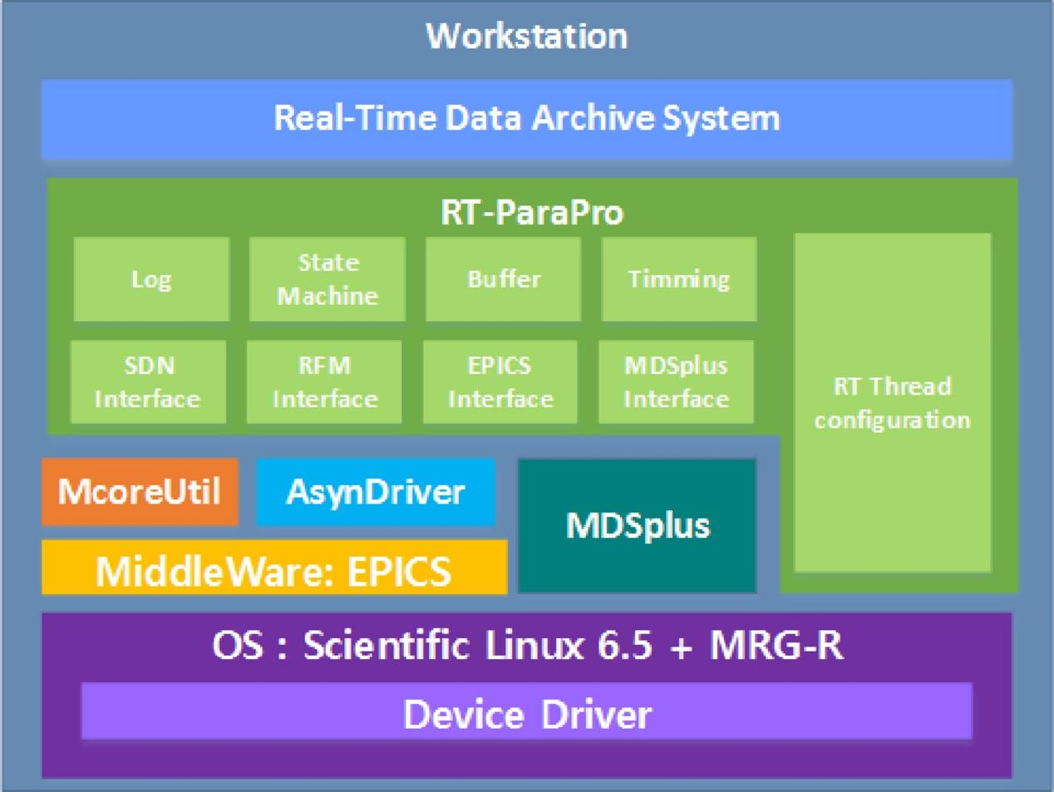
图3.实时数据存档系统架构。
TCN 还与 KSTAR 计时系统同步。因此，存档数据与 KSTAR 时间系统同步。

3.3. 应用程序结构
图 4描述了 RTDAS 的结构。每个线程从核心线程接收触发器，核心线程通过从 TCN 接收时钟以 2 kHz 的频率生成触发器。因此，每个数据点都与 KSTAR 计时系统同步。在 RTDAS 中，每个 RFM 内存地址都映射到预定义的 MDSplus 标签。在拍摄过程中，每个生产线程将来自预定义 RFM 地址的数据存储到本地内存。拍摄完成后，RTDAS 将此数据发送到带有预定义 MDSplus 标签的 MDSplus 服务器。
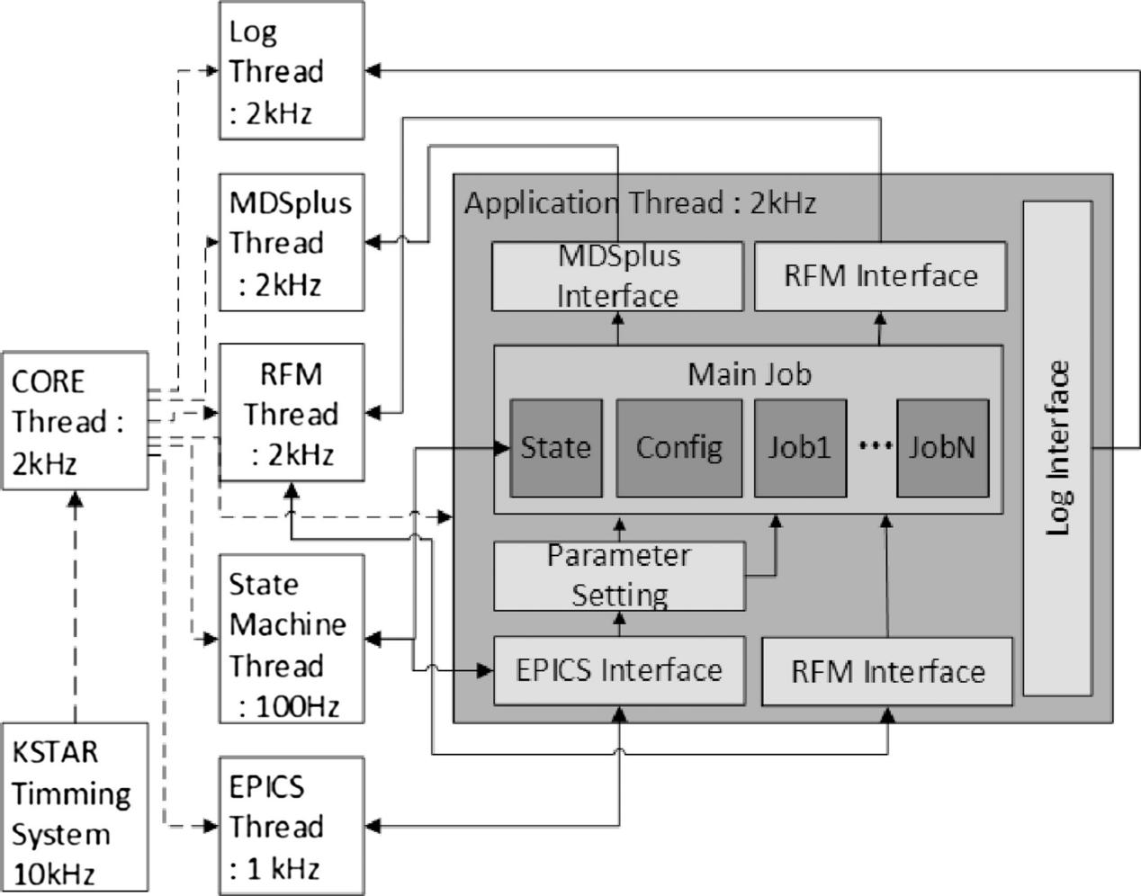
图4.实时数据存档系统结构。

4.性能测试
我们进行了核心线程周期一致性测试来评估 RTDAS 的实时性能。

4.1 测试环境及方法
线程周期一致性可被视为确定性实时系统的关键指标。可通过计算目标循环开始时间与测量的循环开始时间之间的时间差来测量循环周期一致性。我们使用另一个模拟 PCS 电压命令数据的节点测试了 RTDAS。如图 5所示，RTDAS 连接到 RFM 网络以更新共享数据，并连接到 1 G 以太网以将存档数据发送到 MDSplus 服务器。RFM 写入器节点也连接到 RFM。RFM 写入器节点模拟PCS 命令数据。在 PCS 命令数据中，我们模拟并存档发送到极向场 (PF) 线圈系统的 PCS 电压命令数据。因为这些数据很重要。并且从 PCS 传输的数据具有类似的格式。RFM 写入器节点从 MDSplus 获取 PCS 电压命令数据并以 5 kHz 的频率将这些数据写入 RFM。（每 200 μs，PCS 将 MPS 命令数据写入 RFM）RTDAS 和 RFM 写入器节点与 TCN 同步。 RTDAS 服务器包含两个用于 Intel Xeon E5 2.4 GHz CPU 的插槽，该 CPU 有 6 个内核。在 12 个 CPU 内核中，我们分离出了 10 个内核。这些内核用于运行实时应用程序。RFM 写入器节点具有 4 个内核的 Intel Core i7 3.6 GHz CPU。RFM 写入器节点运行带有 RT（RealTime）的 Scientific Linux 7。我们还分离了用于实时应用程序的内核。在此测试中，RTDAS 将数据从 RFM 写入器存档到 MPS 和容器内控制线圈电源（IPS）。此数据大小为 256 字节。在这些数据中，RFM 写入器节点仅将数据更新到 MPS（命令数据大小为 144 字节）。这是因为我们的 RFM 系统的写入速度有限。如图 4所示，RTDAS 的核心线程和其他线程以 2 kHz（周期为 500 μs）运行。这些线程与 KSTAR 计时系统同步。实验重复了10万次，确保测试结果的准确性。
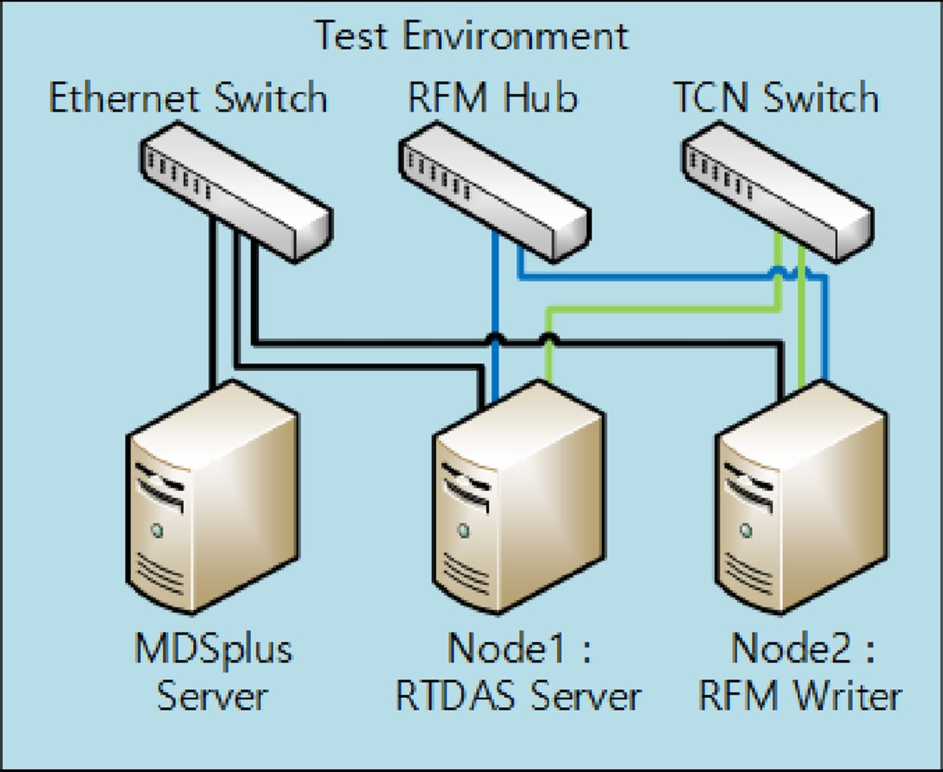
图 5.RTDAS 测试环境。

4.2. 测试结果
图6表示该系统的周期分布；我们估计了周期的分布。我们将数据拟合为高斯分布。平均值为500μs，标准差为0.51μs，抖动为6.84μs。在10万次运行中，该系统的周期在496.58μs和503.42μs之间。考虑到MRG-R的调度抖动为2–4μs，该系统具有足够低的抖动[ 11 ]。

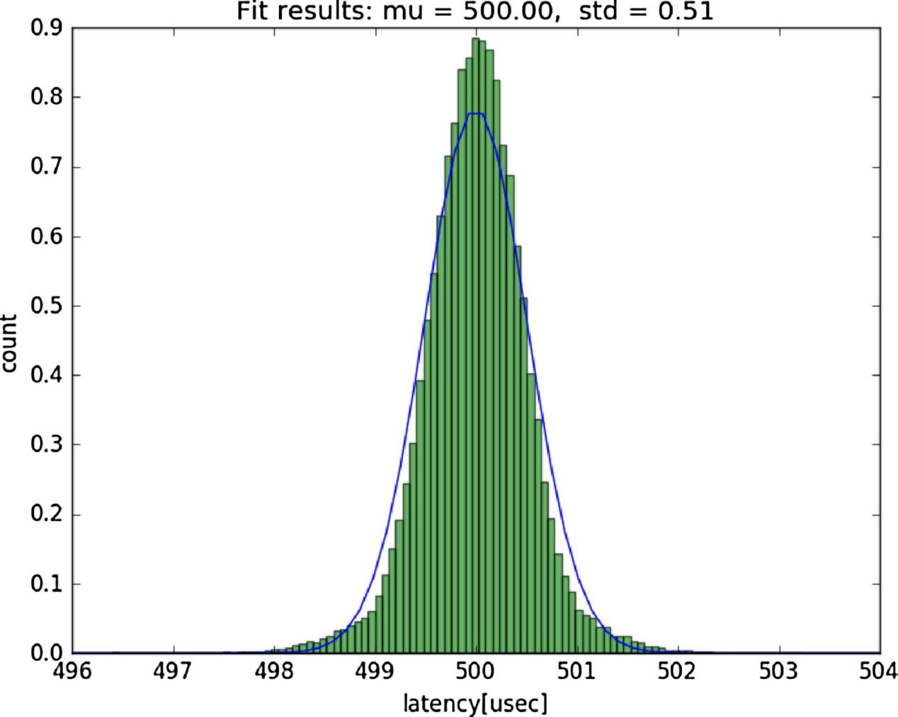
图6. RTDAS 核心线程周期分布。

4.3. 实验结果
通过存档来自 RFM 写入器节点的模拟 PF 电压命令数据来评估该系统的实时性能。图 7显示了存储在我们系统中的结果。上图表示来自 MDSplus 的原始数据。下图显示了来自 RTDAS 的存档数据。RFM 写入器节点模拟 KSTAR 17650 镜头的 PCS 电压命令数据。这两个信号具有完全相同的形状。RTDAS 有效地将 RFM 数据存储到 2 kHz 的 KSTAR MDSplus 服务器。
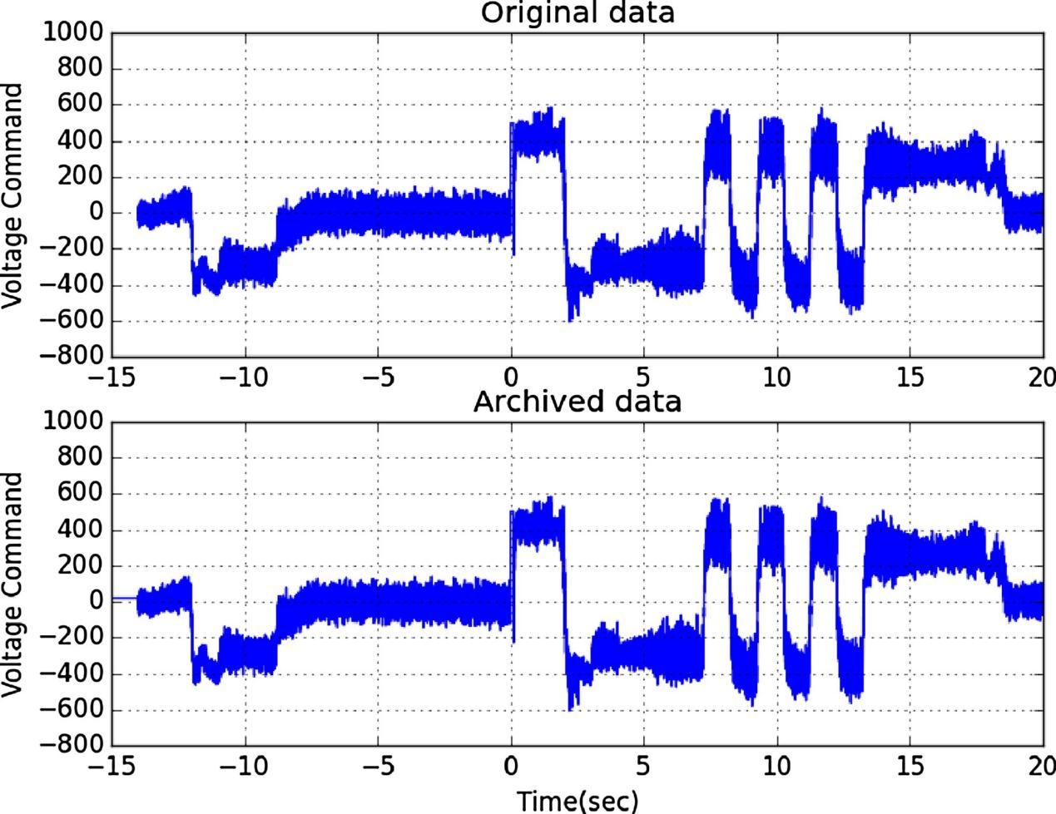

PCS 命令的原始数据，下图代表了所提出的系统存档的数据。

5. 结论
本文介绍了一种实时数据存档系统 (RTDAS)，该系统将 RFM 数据存储到 MDSplus 服务器。该系统在射击期间以 2 kHz 的频率将 RFM 数据存储到系统内存中，并在射击后将存档数据发送到 MDSplus 服务器。RTDAS 是使用实时并行数据通信和处理软件框架 (RT-ParaPro) 开发的。该系统具有确定性行为（抖动在 2 kHz 时为 6.84 μs）。RTDAS 有效地将 RFM 数据存储到 2 kHz 的 MDSplus 服务器中。目前，存档数据传输到 MDSplus 服务器后即可访问数据。我们将实现可以访问数据同时存档数据的服务。

致谢
这项工作是在国际热核聚变实验堆国际组织 (IO) 和 NFRI 签署的谅解备忘录 (MoU) 规定的合作范围内进行的，并得到了韩国科学技术信息和未来规划部 KSTAR 项目的部分支持。

